Московский Авиационный Институт

(Национальный Исследовательский Университет)

Факультет информационных технологий и прикладной математики

**Лабораторная работа №2 по курсу**

**«Операционные системы»**

Студент: Брянцев Алексей Вячеславович

Группа: М8О-206Б-23

Вариант: 8

Преподаватель: Миронов Евгений Сергеевич

Оценка: ___________

Дата: ___________

Подпись: ___________

Москва, 2024

Описание задания:

**Цель работы**

Целью является приобретение практических навыков в:

• Управление потоками в ОС

• Обеспечение синхронизации между потоками

**Задание**

Составить программу на языке Си, обрабатывающую данные в многопоточном режиме. При обработки использовать стандартные средства создания потоков операционной системы (Windows/Unix). Ограничение максимального количества потоков, работающих в один момент времени, должно быть задано ключом запуска вашей программы.

Так же необходимо уметь продемонстрировать количество потоков, используемое вашей программой с помощью стандартных средств операционной системы.

В отчете привести исследование зависимости ускорения и эффективности алгоритма от входных данных и количества потоков. Получившиеся результаты необходимо объяснить.

**Вариант** 11

Есть К массивов одинаковой длины. Необходимо сложить эти массивы. Необходимо предусмотреть стратегию, адаптирующуюся под количество массивов и их длину (по количеству операций)

Описание программы

Программа создаёт несколько массивов чисел, заполненных единицами, и одновременно суммирует их элементы с помощью нескольких потоков. В зависимости от того, сколько массивов и насколько длинные они, программа делит работу между потоками либо по частям каждого массива, либо по разным массивам. Результаты складываются в общий массив, а программа замеряет и выводит время, затраченное на выполнение. В конце всё освобождается и программа завершается.

Код программы

<https://github.com/Sky1ann/OSi/tree/main/LR2>

Анализ

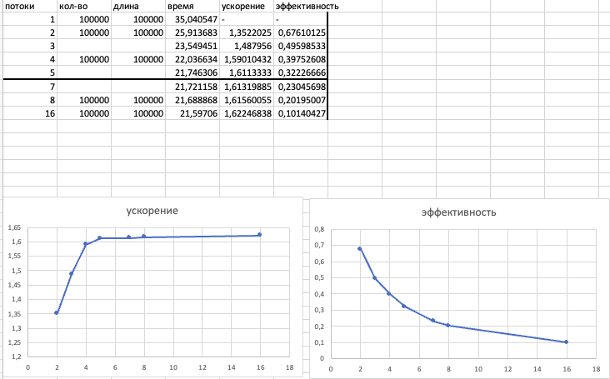

На графиках видно, что с увеличением количества потоков до 8, время выполнения программы уменьшается, а ускорение достигает максимума, особенно для больших значений параметра K. Это свидетельствует о том, что параллелизация задачи приводит к значительному ускорению выполнения, особенно при использовании 8 потоков. Однако, при дальнейшем увеличении количества потоков наблюдается спад эффективности и ускорения, что может быть связано с накладными расходами на управление потоками и конкуренцией за ресурсы процессора. Таким образом, оптимальное количество потоков для данной задачи составляет 8, после чего дальнейшее увеличение количества потоков не приводит к значительному ускорению.

Выводы

Я узнал о многопоточности в си и на примере своего кода увидел, к чему приводит гонка ресурсов в критической области памяти и зачем нужны мьютексы и семафоры. Эта лаба показалась мне самой полезной из всего курса, т.к. навыки из нее позднее понадобились и в других лабах, и в других предметах.